Réflexion NKE

La remise accordée par TEEM ne parvient pas à boucler le projet dans le budget imparti.

Donc, système D…

Contenu

Avant topline 5

Le bus Topline 8

Couche physique 8

Couche logique 11

Les briques matérielles 14

Les capteurs loch et profondeurs 14

Le boitier interface 14

La sonde de LauBen 14

Le sondeur 16

Les lochs 16

Les capteurs compas 17

Les capteurs GPS 17

Les capteurs girouette anémomètre 17

Les télécommandes 17

Les interfaces NMEA 18

Les autres capteurs 18

Initialisation des équipements 19

Assemblage 20

Cibles de recherche 20

23/02/2016 21

3 afficheurs (TL 50 ?) auprès de Xenophon (en message privé) 21

1 afficheur HyperTopline 200€ 22

1 compas fluxgate pour ??? 22

24/02/2016 23

First Class 12 le 24 février 2016 02:52:25 23

Brest / Gouesnou 24

25/02/2016 24

Doc formation 24

Demande sur le site Class40 24

26/02/2016 24

Demande auprès de STW 24

Cable aérien dans le Var 24

29/02/2016 26

Cable aérien dans le Var 26

3 afficheurs TL50 Xenophon 26

First Class 12 26

01/03/2016 26

GPS et fluxgate sur le site mini 26

NKE interface 90-60-450 (loch / sondeur) 26

02/03/2016 27

3 afficheurs (TL 50 ?) auprès de Xenophon (courrier et règlement) 27

03/03/2016 29

Cable aérien dans le Var 29

NKE interface 90-60-450 (loch / sondeur) 29

Vieille demande par FB à Team Bretagne CMB 29

04/03/2016 29

jean-yves.nicolas@arkea.com 🡪 Jeanne Grégoire 29

Vieille demande par FB à Team Bretagne CMB :: Jeanne Grégoire 30

Brest/ Gouesnou 30

Matériel HR 30

06/03/2016 30

HeO : Albor 30

Jeanne Grégoire 30

07/03/2016 30

Prise aérien NK2 30

08/03/2016 31

First Class 12 31

09/03/2016 31

Godets FabLab David Dorn 31

Teem Lorient 32

10/03/2016 33

Teem Lorient 33

Godets David Dorn 33

14/03/2016 33

Afficheur gyropilot 1 33

Matériel HR (vendu ☹ ) 34

16/03/2016 34

Relance HeO Herver 34

21/03/1961 35

Relance annonce classe mini 35

Relance annonce classe 40 35

22/03/2016 35

Un intercom sur EBay.nl 35

Un pilote ancien et minimal chez Electronique du golfe 35

Petite annonce sur forum Transquadra 36

Petites annonces classe Figaro 36

23/03/2016 et 24/03/2016 36

Toujours sur EBay.nl 36

I meant that I just sold it to an other person. I have other parts for sale: Log/depth interface 90-60-450 Paddle wheel speedsensor 90-60-457 Keelangle sensor with analog display black 90-60-140 + 90-60-010 + 90-60-491 Analog rudderdiisplay white 90-60-117 rudder sensor 90-60-010 analog wind display 90-60-076 Toplink interface (to program flashable displays/sensors) 90-60-466 36

"I meant that I just sold it to an other person." :-/ With shipping + tracking : How much for : log/depth interface 90-60-450 ? Why not : + rudder sensor 90-60-010 ? + toplink interface 90-60-466 ? 36

Config ultra complète LeBonCoin 37

25/03/2014 38

Maxime FRA 618 par le site Mini 38

Petite annonce site Electronique du Golfe 39

Pedro delamerced5@hotmail.com p ar le site Mini 39

30/03/2016 39

Question DST800 à NKE Stéphane Siohan 39

EBay.nl / Joost 40

Maxime FRA 618 40

31/03/2016 40

Réponse NKE sonde DST800 40

Demande à Airmar sonde DST800 40

Demande à NKE connecteurs interface 40

Demande par FB à Stéphane Siohan 40

01/04/2016 41

Les sondes sur LBC 41

Virement vers EBay.nl 42

LBC afficheur 1 ligne 42

LBC Argh, des instruments ! 44

Télécommande filaire de pilote par STW 46

04/04/2016 46

Loïc Bailleux (Figaro One) 46

Maxine Sallé FRA 618 par le site Mini 47

Demande à Airmar sonde DST800 (réponse) 48

05/04/2016 48

Sonde 90-60-456 sur LBC 48

11/04/2016 48

Loch + sonde sur LBC (vus le 01/04/2016) 49

Réception interface loch / sondeur (Joost) 50

12/04/2016 50

Demande prise Topline interface 50

13/04/2016 50

Maxime FRA 618 par le site Mini 50

# Avant topline

Le système NK2 aussi appelé « mini compact » ?

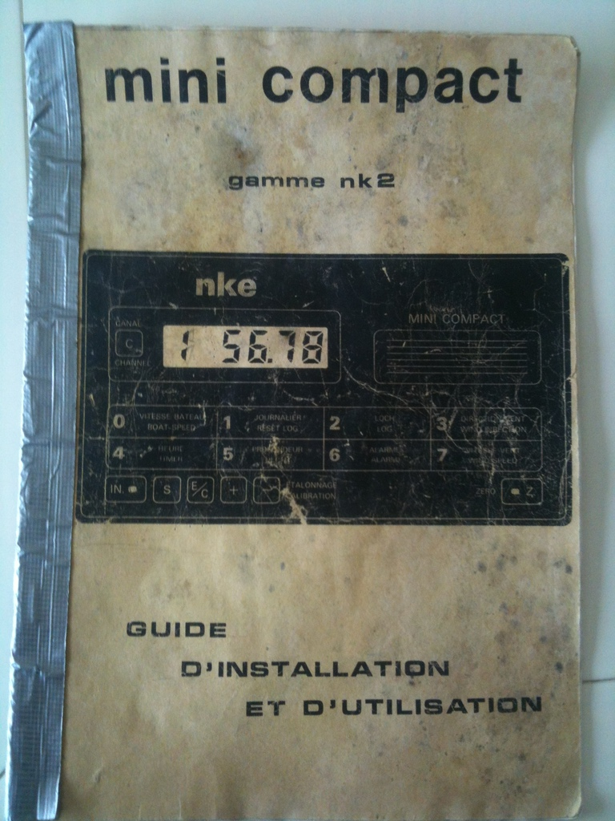

La connexion de l’aérien est différente, les fils ne sont pas connectés aux mêmes broches.

D’après FC12 (<http://www.hisse-et-oh.com/forums/forums-techniques/messages/1600218-refaire-prise-aerien-nke#reply_1600399> )

Topline : tresse sur 2 / blanc sur 7 / noir sur 5

NK2 : jaune sur 1, bleu sur 2 ET 3, rouge sur 4, (rien sur 5), transparent sur 6, (rien sur 7).

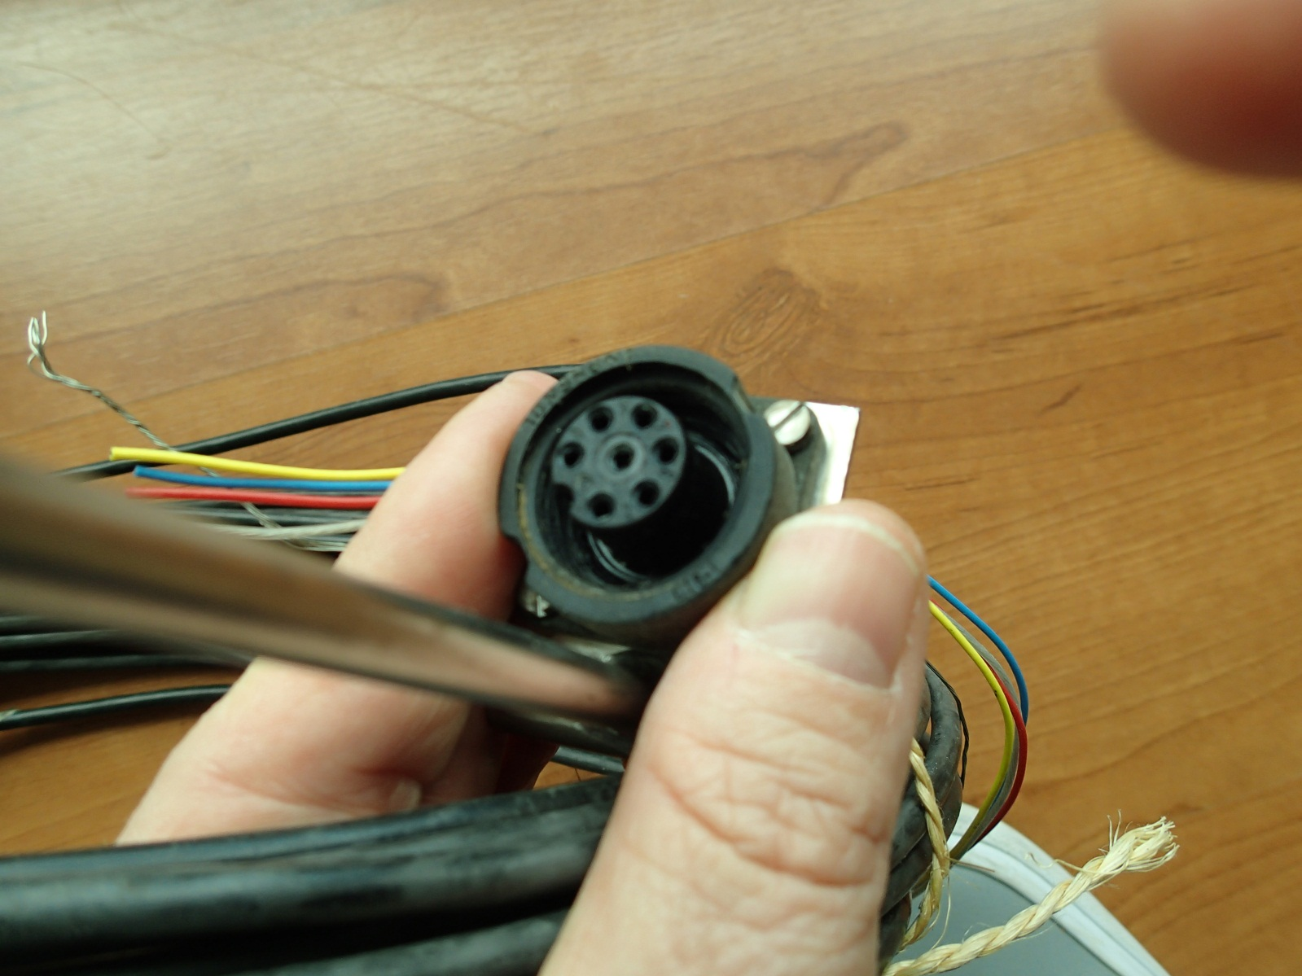

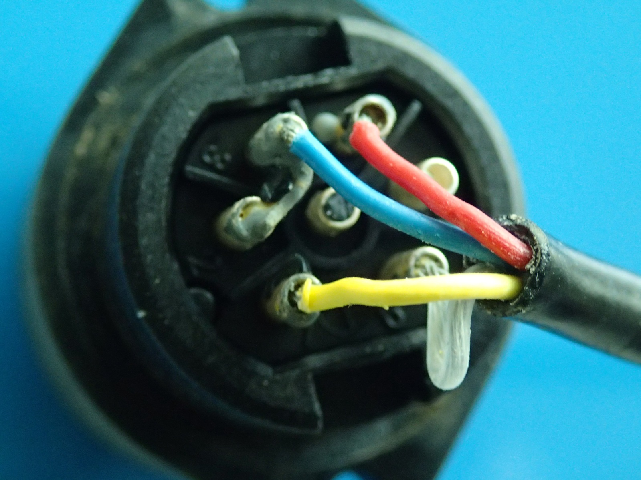

# Le bus Topline

## Couche physique

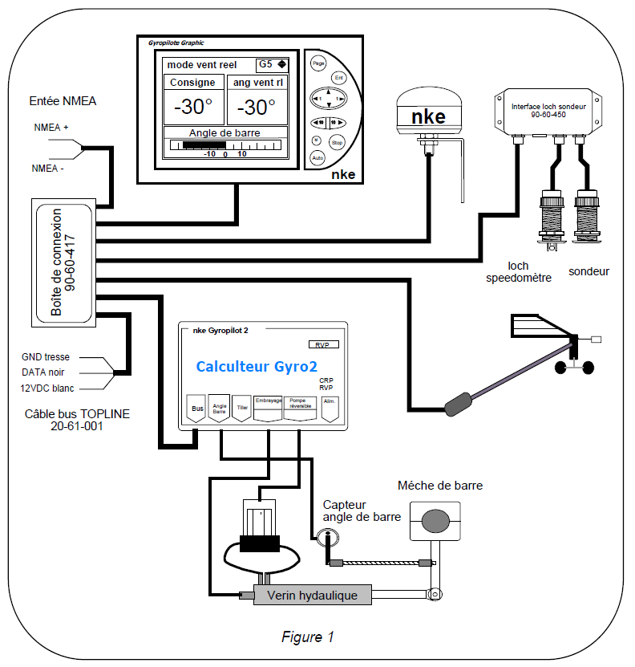

Le matériel NKE est relié par un bus dit « Topline ».

Ce bus est constitué par un câble de 2 x 0.7² ou 1², blindé, référence 90-60-460.

Il est alimenté en 12 V en un seul endroit.

Les connecteurs portent la référence 90-60-465.

Les raccordements se font par des boitiers de connexion 90-60-121 (pour 2) ou 90-60-417 (pour 6) ~40€



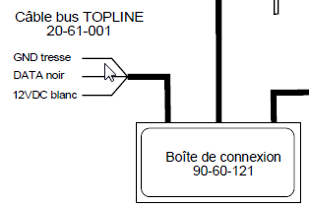 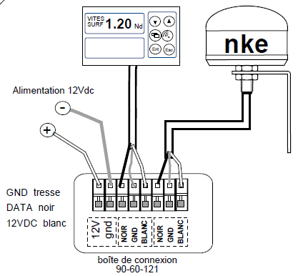

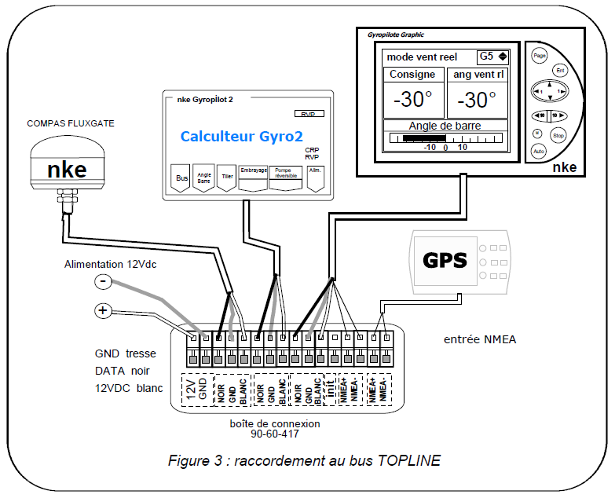

La génération précédente du bus utilisait des composants standards pour réaliser les connexions.

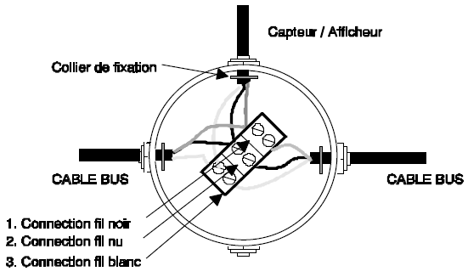

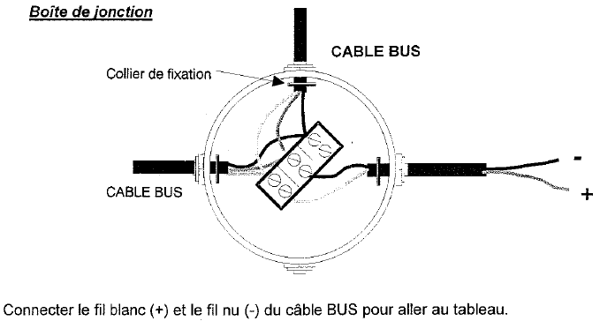

On peut schématiser en postulant que :

* Les équipements se raccordent en parallèle / en arbre.
* Le signal est sur le fil noir.
* La référence 0V est sur la tresse.
* Le +12V est sur le fil blanc.

Une annonce LeBonCoin pour des boitiers de connexion pour 50€ :

<http://www.leboncoin.fr/equipement_nautisme/900555495.htm?ca=12_s>

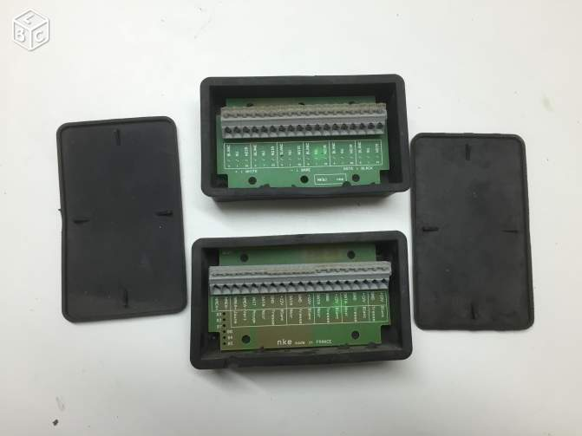

<http://www.hisse-et-oh.com/forums/equipements/messages/1354670-afficheur-nke-qui-bug-deja-vu#reply_1895203>

## Couche logique

[First Class 12](javascript:void(0))

Simple ;+)

Comme sur un bateau, il faut un patron.. un Maître quoi.. la plupart des afficheurs (sauf les analogiques) de chez NKE peuvent être Maître (c'est assez démocratique en quelque sorte.. ;+) ) mais il faut en choisir un...

Dans le réseau, chaque élément possède son numéro. Le maitre est le numéro 1 et puis les autres viennent sagement s'inscrire parmi les "esclaves"...

Quand on a plusieurs candidats au rôle de Maitre, qui vont cohabiter pour la première fois ou qui ont été Maîtres dans leur vie précédente, on les met à zéro.. La technique varie en fonction de la génération mais implique des manip comme la mise à la masse du fil rouge pour les TL25 ou plus simplement pour le Multigraphic, avec un fonction dans le menu..

Quand on rebranche le système, on branche en premier lieu le nouveau maître de manière à ce qu'il prenne son adresse "1".. Ensuite, on installe les autres éléments les uns après les autres... qui prendront leur adresse en ordre croissant. Une fois celle-ci acquise, elle reste en mémoire et il n'y a plus rien à faire sauf si on veut changer de maître...

OK, Il y a bien des subtilités comme avec la télécommande dont l'adresse doit être si je me souviens bien inférieure (donc avoir ordre de préséance) a celle des afficheurs qu'elle contrôle ou alors les processeurs qui lors de leur initialisation, vont exiger du maitre existant qu'il démissionne.. ;+) mais pour le reste, c'est d'une logique quasiment implacable..

Pour les "petites" installations (sondeur et speedo), c'est un DL18 ou un Performance qui jouera le rôle du maitre, sur les installations plus grosses c'est un TL25 (ou un maxi display for l'ancienne génération) qui sera le boss... on peut également confier ce rôle au Gyropilot Graphic en cas de système avec un pilote auto... c'est un peu en fonction des facilités de remises à zéro au cas où...

Voili, voilà...

<http://www.hisse-et-oh.com/forums/equipements/messages/1354670-afficheur-nke-qui-bug-deja-vu#reply_1895328>

Poulpy

La télécommande contrôle tout ce qui est plus petit qu'elle en afficheurs.   
Du coup, en maitre on met généralement le(s) TL25, puis le récepteur de télécommande multifonction, puis le reste (pilote, multigraphiques, etc.).   
.   
Pour initialiser tout ce petit monde:   
- on met en tension la centrale qui reçoit les différents capteurs   
- on relie l'afficheur maître (TL25, performance, intercom) qui attribuera ensuite les adresses aux autres instruments   
- on relie le(s) autre afficheur(s) qu'on souhaite contrôler avec la télécommande multifonction (2e TL25 sur les grosses unités ou sur des configurations régates).   
- on relie de récepteur de télécommande, qui de fait contrôlera les afficheurs connectés avant elle mais pas les suivants   
- après on connecte les autres appareils avec un ordre moins important (afficheur(s) graphique(s), pilote...)   
.   
En cas de pb:   
- vérifier que tous les appareils sont bien alimentés, ça peut paraitre bête mais il suffit d'un faux contact ou d'un fil d'alim' oxydé pour que l'appareil tente de pomper la tension sur le fil de données... d'où le dysfonctionnement.   
- si un capteur est identifié comme HS: le déconnecter et redémarrer la centrale qui se relancera sans pb, moins l'information de ce capteur.   
La centrale fonctionne alors en mode dégradé et certain modes de pilote peuvent ne plus être dispo.   
- Si les pb persistent: réduire la configuration à sa plus simple expression: pilote / afficheur pilote (nouveau maitre) / compas (ou girouette si panne compas). Réintroduire ensuite progressivement les éléments (loch / girouette / afficheurs) jusqu'à ce que le système replante et vous aurez le coupable.   
.   
Pour réinitialiser les différents appareils:   
- TL25: hors tension, retirer le fil d'alimentation de l'afficheur et lancer la centrale. A la fin de l'autotest, reconnecter le fil d'alimentation de l'afficheur. Si aucun autre afficheur n'était présent, il prend la fonction de maitre par défaut. A noter que la réinitialisation efface toutes les phrases NMEA enregistrées... il faut donc les re-rentrer après la réinitialisation.   
- Performance: appuyer simultanément sur ESC et la flèche haute pour mettre l'adresse à 0. Appuyer ensuite sur n'importe quelle touche pour lui faire prendre une adresse valide donné par le maitre.   
- Gyrographic: aller dans menu/configuration/initialisation adresse. Mettre adresse à 0 ce qui le sort du circuit. Puis refaire la même manip' pour lui donner une nouvelle adresse valide.   
- Intercom: appuyer simultanément sur L1 et +/-- puis sur la touche O. Appuyer ensuite sur la touche 1 pour lui faire prendre une adresse valide.

Je réponds :

Merci Poulpy

Quelques questions :

Qu'appelles-tu &laquo;on mets en tension la centrale qui reçoit les différents capteurs&raquo; ?

&laquo;on relie&raquo; et &laquo;on connecte&raquo; je branche sous tension ou on éteint à chaque fois ?

Comment déterminer l'ordre (même s'il y a des réponses dans le texte, j'avoue comprendre des ambiguïtés...) ?

# Les briques matérielles

## Les capteurs loch et profondeurs

### Le boitier interface

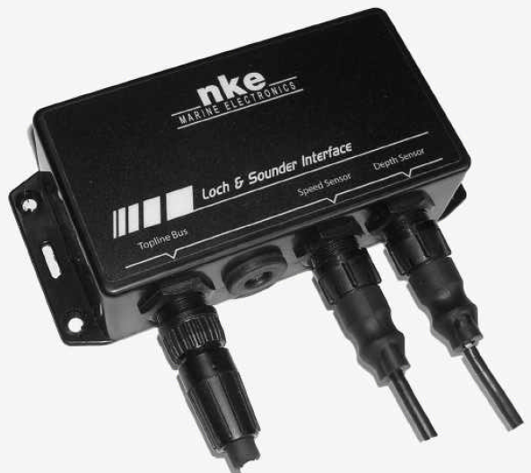

Ces capteurs nécessitent un boitier d’interface 90-60-450.



### La sonde de LauBen

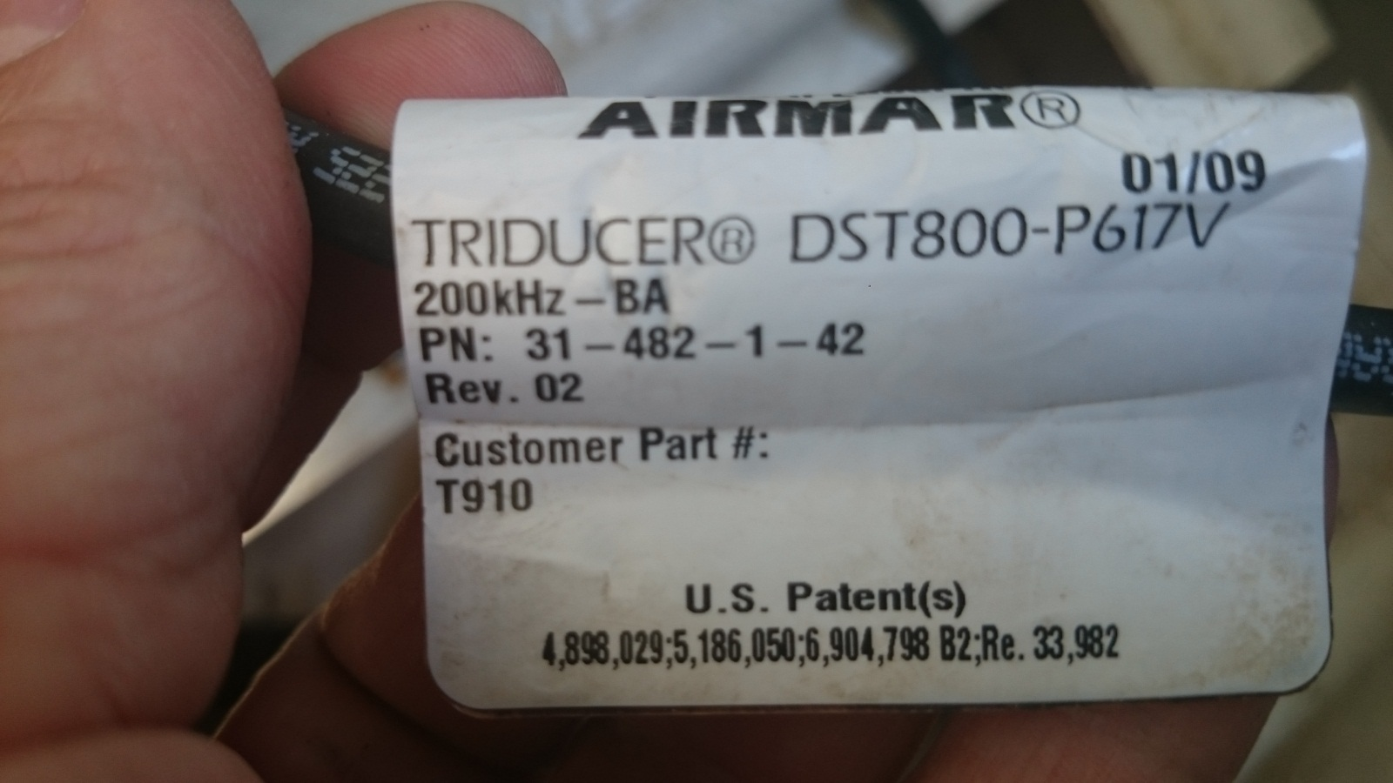

Je me fie à Customer parts# T910 et à 200kHz-BA, et trouve :

<http://www.airmartechnology.com/uploads/CeramicDesignation/200BA.pdf> et

<http://www.airmartechnology.com/uploads/wiringdiagrams/91_631.pdf> d’après

<http://www.airmartechnology.com/marine-product-search.asp?q=DST800>

Je demande par mail le 15 février 2016 à Stéphane Siohan (NKE) ssiohan@nke.fr

[Bernard MAYER <marcel_ducamion@yahoo.fr>](mailto:marcel_ducamion@yahoo.fr)

À

[Stéphane Siohan](mailto:ssiohan@nke.fr)

fév 15 à 8h37 PM

:-)

Parfait !

Je crois que ma sonde, c'est ça :

<http://www.airmartechnology.com/uploads/InstallGuide/17-355-01.pdf>

<http://www.airmartechnology.com/uploads/wiringdiagrams/91_631.pdf>

Je me mets en quête d'un afficheur, je crois avoir trouvé une interface.

Merci encore

Bernard Mayer

Le Lundi 15 février 2016 16h32, Stéphane Siohan <ssiohan@nke.fr> a écrit :

Bonjour,

Nous avons le même type de capteur (triducer) adapté au même passe-coque. Nous n'en faisons pas trop la publicité car nous n'avons pas beaucoup de stock sur cette référence et attendons des informations pour relancer des commandes.

Cordialement,

Stéphane Siohan - nke Marine electronics

Je trouve sur LeBonCoin un boitier interface + un loch électromagnétique pour 250€ au GOUESNOU, près de Brest.

Le vendeur a d’autres choses intéressantes, un compas notamment.

<http://www.leboncoin.fr/equipement_nautisme/900545435.htm>

Je ne comprends pas l’usage du boitier entre la sonde et l’interface, je crains une sonde ancienne ou non prévue….

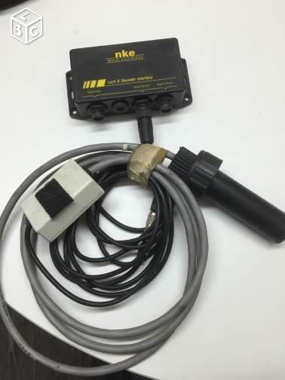

### Le sondeur

Un seul sondeur, basique, 90-60-456.



Le perçage du trou du passe coque s’effectue à l’aide d’une mèche scie cloche Ø 51mm.

### Les lochs

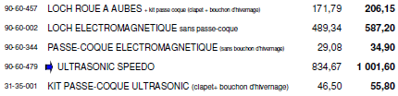

Une annonce LeBonCoin pour un loch 90-60-457 à 119€ :

<http://www.leboncoin.fr/equipement_nautisme/902190701.htm>

Il faudrait ajouter le passe-coque, faire un trou donc sortie d’eau… ☹

Je reste sur ma piste de réutiliser mon DST800 existant.

Reste le loch électromagnétique avec l’interface.

## Les capteurs compas



LeBonCoin :

<http://www.leboncoin.fr/equipement_nautisme/900554002.htm?ca=12_s>

100€ le compas, 250€ avec les interfaces NMEA

<https://www.facebook.com/sunfast3200/posts/385041614866954>

Sun Fast 3200 3 juin 2012

NKE Compas Regatta.  
Profiter du calme plat hier, pour enfin réaliser l'étalonnage et la calibration de notre nouveau Compas Regatta NKE.  
Après quelques essais du pilote en mode "barre" pour faire un beau rond à vitesse réduite (2.5 nd), calibration réussie.  
Profiter de la haute mer (courant négligeable, <0.1 nd pour une vitesse bateau de 5 nd, soit une déviation inférieur à 1 deg dans le pire des cas) pour vérifier la corrélation entre COG et Heading, par pas de 20 deg sur l'ensemble de la rose.  
Très bons résultats, ne dépassant pas +/- 1 deg !  
Cela va nous permettre de profiter à plein de ce compas beaucoup plus précis et réactif que le Fluxgate Standard, notamment pour le calcul du courant en temps réel. Calcul très sensible en cas de courants traversiers à la précision du Heading, et à l'étalonnage du Speedo pour les courants axiaux.  
Bonne chose de faite...

## Les capteurs GPS



## Les capteurs girouette anémomètre



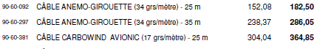

## Les télécommandes

Télécommande filaire 90-60-245 ~210€

Télécommande pilote (1 émetteur + 1 récepteur) 90-60-257 900€

Télécommande multifonction (1 émetteur + 1 récepteur) 90-60-258 900€

## Les interfaces NMEA

LeBonCoin :

<http://www.leboncoin.fr/equipement_nautisme/900554002.htm?ca=12_s>

100€ interface ??- ??- ???

50€ interface NMEA 90-60357 sortie seulement

100€ le compas.

Les afficheurs Intercom et GyroGraphic savent récupérer du NMEA, en provenance du GPS.

L’intercom sait aussi émettre du NMEA, par ex. vers un PC

## Les autres capteurs

Baromètre

Contrôleur de batteries

Mesure de la gîte

…/…

# Initialisation des équipements

# Assemblage

La configuration actuelle (Tacktick entry level) comporte :

* loch,
* speedo,
* anémomètre et
* girouette, les 2 sur le même afficheur.

Le sondeur est indispensable, le loch précieux, et la girouette / anémomètre utile.

Il convient donc de les remplacer par :

|  |  |  |  |
| --- | --- | --- | --- |
| **Désignation** | **Référence** | **Prix public** | **Prix** |
| Interface loch et sondeur | 90-60-450 | 275€ | 120€ |
| Sondeur | 90-60-456 | 170€ | 125€ |
| Loch | 90-60-457 | 206€ | 125€ |
| Câble 15m | 90-60-460 | 75.55€ |  |
|  |  |  |  |
| Aérien | 90-60-105 | 600€ | 0€ |
| Câble 25m | 90-60-092 | 180€ | 30€ |
|  |  |  |  |
| Multigraphic (idem TL25) | 90-60-359 | 1342.50€ | 0€ |
| *Maxigraphic (idem SL50)* | *90-60-445 (3 x 1000€)* |  | *200€* |
| Gyrographic | 90-60-348 | 980€ |  |
| Télécommande filaire | 90-60-245 | 209.20€ |  |
|  |  |  |  |
| Interface NMEA output | 90-60-508 (box wifi) | 489€ | 0€ |
|  |  |  |  |
| Compas fluxgate | 90-60-452 | 502.90€ |  |
| Gyropilot 2 | 90-60-130 | 2064.20€ |  |
| Capteur angle de barre | 90-60-010 | 325.50€ |  |
|  |  |  |  |
| Actionneur | Jefa LD 1800€ DD 2320€, RayMarine T1 1840€ ou T2 2100€ | 1800 |  |
|  |  | **8705,00 €** | **600,00 €** |
| ***Options*** |  |  |  |
| *Option vent réel* | *90-60-296* | *499€* |  |
|  |  |  |  |
|  |  |  |  |
| *Compas Regatta* | *90-60-395* | *1184.15€* |  |
| *Interface compas Regatta* | *90-60-389* | *277.15* |  |
| *GPS haute fréquence* | *90-60-397* | *750€* |  |
|  |  |  |  |
|  |  |  |  |